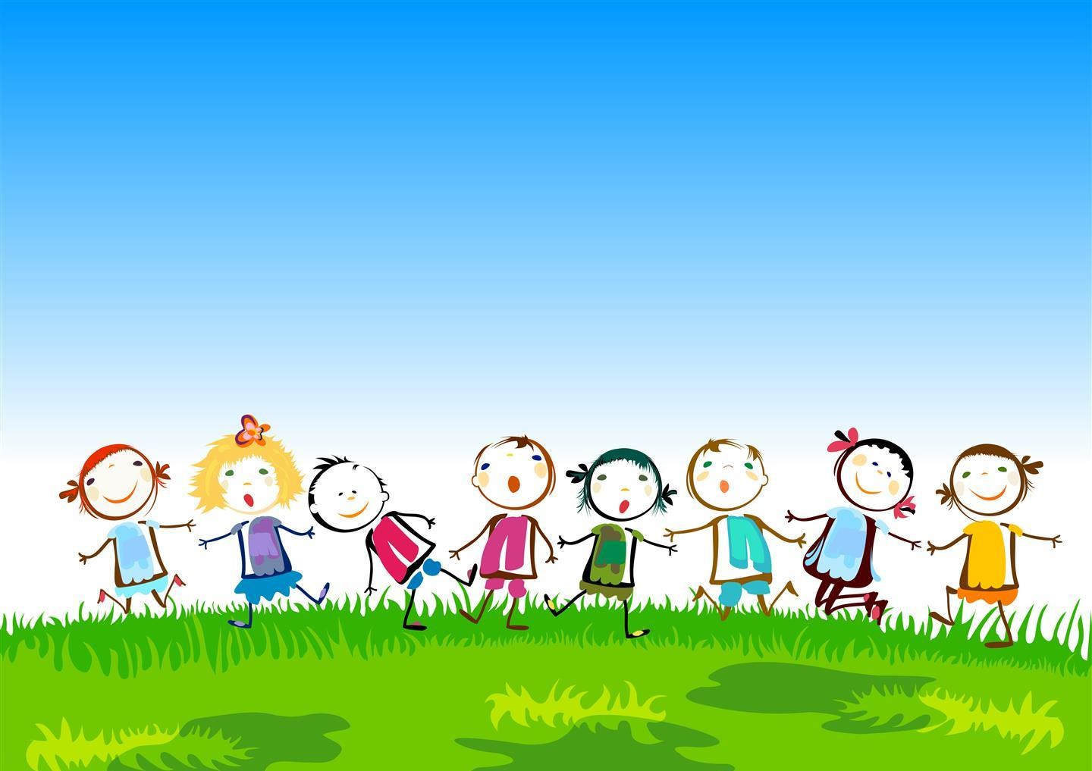
«Картотека игр для детей на
развитие доброжелательного и уважительного
отношения друг к другу»

Воспитатель: Зызо В.О. МБДОУ №2 «Капелька»

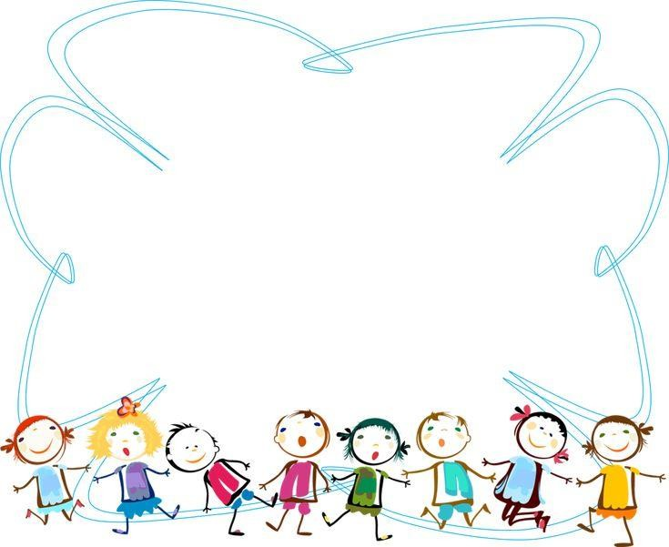
- Цель: создавать в группе атмосферу безопасности, доверия, принятия;
- учить детей овладевать неречевыми средствами общения;
- развивать способность видеть других детей, чувствовать единство с ними;
- учить согласовывать свое поведение с поведением других детей;
- Воспитывать коммуникативные навыки.

- «Заводные игрушки»
- Ход игры
- Воспитатель просит детей разделиться на пары:
«Пусть один из вас будет заводной игрушкой, а
другой - ее хозяином. Потом вы поменяетесь ролями. У каждого хозяина будет невидимый пульт управления. Игрушки будут двигаться по команде
своего хозяина. А хозяин должен ими управлять. Следя за тем, чтобы его игрушка не столкнулась с остальными. Даю вам две минуты для того, чтобы
договориться, кто будет игрушкой, а кто ее хозяином». Пары двигаются по группе на небольшом расстоянии друг от друга. «Игрушка» выполняет все команды
своего хозяина (направо, села, подняла голову и. т. д.).

- «Любимая игрушка»
- Ход игры
- Собрав вокруг себя детей на коврике, воспитатель
говорит: «мы не раз говорили о том, что ваши игрушки, с которыми вы играете днем, просыпаются и оживают
ночью, когда вы ложитесь спать. Закройте глаза и
представьте свою самую любимую игрушку и подумайте, что она делает ночью. Теперь пусть каждый из вас превратится в свою любимую игрушку, побудет ей и,
пока хозяин спит, познакомится с остальными
игрушками. Только делать это все нужно молча, а то
проснется хозяин. После игры мы попробуем отгадать, какую игрушку изображал каждый из вас».

  - «Клубочек»
  - Ход игры
  - Дети сидят в кругу, передавая клубочек друг другу так, чтобы все смогли держать нить.
Передавая клубочек, дети называют положительное качество того, кому его передают. После того, как все смогли
высказаться, рассматривают паутинку, которая у них получилась.

- «Лучший сосед»
- Ход игры
- Дети сидят в кругу. Воспитатель говорит: «Сейчас мы проведем конкурс хвастунов. Выигрывает тот, кто
лучше похвастается. Хвастаться мы будем не собой, а своим соседом. Ведь это так приятно - иметь самого лучшего соседа! Посмотрите внимательно на того, кто сидит справа от вас, подумайте, какой он, что в нем хорошего, что он умеет, какие хорошие поступки совершил, чем может понравиться. Выиграет тот, кто лучше похвалится своим соседом. Кто найдет в нем больше достоинств».

  - «Парочки»
  - Ход игры
  - Дети делятся на пары. Воспитатель дает
команды: «Пальчик к пальчику», «Ладошка к ладошке», «Пяточка к пяточке», …. На
последнюю фразу: «Человек к человеку!» дети меняются парами. Игра продолжается несколько раз, но каждый раз пары должны быть разными.

- «Встаньте все те, кто…»
- Ход игры
- Ведущий дает задание: «Встаньте все те, кто ...
- - любит бегать,- радуется хорошей погоде,
- - имеет младшую сестру,- любит дарить цветы и т.д.»
- При желании роль ведущего могут выполнять дети.
- После завершения упражнения детям задаются вопросы, подводящие итоги игры:
- - Сейчас мы посмотрим, кто у нас в группе оказался самым внимательным. Кто из ребят запомнил, кто у нас в группе любит сладкое? У кого есть младшая сестра? и т.д.
- Затем вопросы усложняются (включают в себя две переменные):
- - Кто у нас в группе любит сладкое и имеет младшую сестру? Каждый вопрос адресуется конкретному ребенку, если он не может ответить сам - ему помогает группа»

  - «Я хочу с тобой подружиться»
  - Ход игры
  - Выбирается водящий. Он произносит слова:
«Я хочу подружиться с…», а дальше
описывает внешность одного из детей. Тот, кого загадали, должен себя узнать, быстро подбежать к водящему и пожать ему руку. После этого он сам становится водящим.

  - «Помоги другу»
  - Ход игры
  - Дети делятся на пары. Одному ребенку из пары завязывают глаза. На полу
между стульями раскладываются
крупные игрушки. Второму необходимо провести партнера от одного стула к другому так, чтобы ни одна игрушка не была сбита.

- «Приласкай, ветерок, облачко»
- Ход игры
- Один ребенок – ветерок, у него в руках мишура.
Остальные дети – облака на небе. Вначале
ветерок озорничает и быстро гоняет облака на небе. Потом он стихает, тихонько «дует» (машет мишурой), облака медленно и плавно движутся. Затем ветерок спрашивает их по
одному: «Ты сегодня веселое или грустное
облачко? Почему?».
- Игру повторяют с другим ветерком.

- «Ласковые слова»
- Ход игры
- Педагог: Мы с вами научились сдерживать обидные слова, а теперь поучимся придумывать ласковые слова. Давайте встанем в круг и по очереди будем предавать друг другу вот этот красивый шарик. Пока шарик у вас в руках, вы можете придумать ласковое слово и вместе с шариком передать его своему соседу, а он – своему, и так по кругу.
- Дети выполняют задание. После выполнения педагог задает вопросы:
- - Вам понравилось играть в эту игру?
- - Какие слова были самыми приятными?
- - Что труднее – произносить обидные слова или приятные?
- - А что приятнее слышать?

